**COMANDOS TERMINAL UBUNTU**

**Comando ping:**

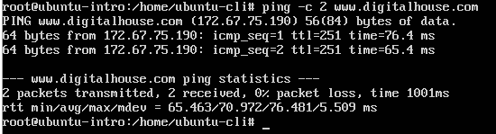

**Comando para ver si git se instaló:**



**Comando para crear el archivo txt y ver si se creó correctamente:**





**Comando para abrir el archivo y editarlo:**



**Así se ve al entrar al archivo:**

